


本科毕业设计

院系 软件学院
专业 软件工程
题目 智造链系统市场部模块的设计与实现
年级 2010级 学号 101250145
学生姓名 王立铭
指导教师 葛季栋 职称 讲师
论文提交日期
南京大学本科生毕业论文（设计）中文摘要
毕业论文题目：智造链系统市场部模块的设计与实现
软件学院院系软件工程专业 2010 级本科生姓名：王立铭
指导教师（姓名、职称）：葛季栋讲师
摘要：
随着智造链公司营业规模的扩大，公司的业务模式也越来越复杂，原本直接生产和销售的B2C模式转变成如今的C2B，即用户定制化，先有用户需求之后再生产销售。这也使得生产销售的流程更加复杂，在订单进入批量生产之前先要进行样衣生产，这种情况下，单凭原来的文档式办公会浪费更多的人力和财力，成本居高不下。
本文介绍的智造链系统将不同角色的操作分割成单独的模块，系统为不同的部门职员提供不同的交互页面，将每个用户在各个阶段需要完成的任务简洁清晰地展现出来，原本复杂、难以控制的生产销售流程变得井然有序，智造链公司的工作效率也大大提高。
智造链系统采用B/S架构，后台使用Spring + Hibernate + jBPM的框架进行开发。jBPM是个灵活的业务流程管理（BPM）开源框架，采用UML活动图为业务流程作详细描述，为业务分析人员和技术开发人员提供了沟通的桥梁。业务分析人员将系统整个业务流程用活动图定义出来，而技术人员只需要面向流程图中的每个任务节点进行编码，调用jBPM的相关接口，完成流程的自动跳转。另外，智造链系统前台使用JSP进行开发，结合jQuery、CSS、HTML、Ajax等前端技术，增强了人机交互体验。
智造链系统包括多个模块，分别是市场部模块、设计部模块、采购部模块、生产部模块、财务部模块、物流部模块、质检部模块、人事部模块和系统管理员模块。
本人在项目开发过程中负责市场部模块的设计、开发和测试工作。

关键词：智造链系统、工作流技术、jBPM、市场部模块
南京大学本科生毕业论文（设计）英文摘要
THESIS: Design and implementation of marketing department module in ZHIZAOLIAN System
DEPARTMENT: Software Institute
SPECIALIZATION: Software Engineering
UNDERGRADUATE: Wang Liming
MENTOR: Jidong Ge
ABSTRACT:
With the expansion of business scale of ZHIZAOLIAN company, the business model is also more and more complicated. The original production and sale transfers to be C2B, in which customization and user requirement is the first. Before producing ordered clothes sample clothes are needed, in this case, the original documental method will waste more human and financial resources, and the cost will be higher.
ZHIZAOLIAN System presented in this article separates the operations of different roles into individual modules, and provides different user interfaces for different staff to show the tasks of each role clearly. The complex process of production and sale becomes organized and easy to control.
ZHIZAOLIAN System uses B/S structure and the server end bases on Spring Framework, Hibernate and jBPM. jBPM is a flexible Business Process Management open source framework which uses UML activity diagram to show the business process. jBPM bridges the gap between business users and developers. Business users analyze the entire system and define the business process activity diagram. Developers only need to write code for each process node and call jBPM interface to complete each task. The front end of the system is developed with JSP, along with jQuery, CSS, Ajax and some other front end technology.
ZHIZAOLIAN System includes several modules. The author is responsible for the marketing department module.

KEY WORDS: ZHIZAOLIAN System, workflow technology, jBPM, marketing department module
目录
图目录 III
表目录 IV
第一章 引言 1
1.1 项目背景 1
1.2 工作流技术的发展历史 1
1.3 论文的主要工作和组织结构 2
第二章 智造链系统技术概述 3
2.1 jBPM 3
2.1.1 jBPM5结构 3
2.1.2 jBPM5业务流程图 4
2.2 Spring框架 5
2.2.1 Spring简介 5
2.2.2 Spring结构 6
2.3 Hibernate 7
2.3.1 Hibernate简介 7
2.3.2 Hibernate结构 7
2.3.3 Hibernate核心接口 8
2.4 版本控制工具Git 8
2.5 本章小结 8
第三章 智造链系统需求分析与概要设计 9
3.1 智造链系统整体概述 9
3.1.1 系统用户角色 9
3.1.2 系统功能性需求 9
3.1.3 系统非功能性需求 11
3.1.4 系统运行环境 11
3.2 智造链系统市场部模块的需求分析 12
3.2.1 市场部模块用例描述 12
3.2.2 市场部模块用例图 13
3.3.3 市场部模块实体关系分析 13
3.3 智造链系统市场部模块的概要设计 14
3.3.1 市场部模块程序结构设计 15
3.3.2 市场部模块功能组件划分 15
3.3.3 市场部模块接口设计 16
3.4 本章小结 21
第四章 智造链系统市场部模块的详细设计与实现 22
4.1 市场部模块概述 22
4.2 市场部模块的详细设计 23
4.2.1 市场部模块详细类图 23
4.2.2 市场部模块顺序图 24
4.2.3 市场部模块关键数据表设计 25
4.3 市场部模块的实现 28
4.3.1 添加客户 28
4.3.2 客户下单 31
4.3.3 合并报价 34
4.3.4 确认加工单 36
4.4 本章小结 37
第五章 总结与展望 38
5.1 总结 38
5.2 展望 38
参考文献 40
致谢 41

图目录
图2.1 jBPM结构图 4
图2.2 jBPM业务流程示例图 5
图2.3 Spring框架体系结构 6
图2.4 Hibernate结构图 7
图3.1智造链系统模块图 10
图3.2市场部模块用例图 13
图3.3智造链系统实体关系图 14
图3.4程序结构图 15
图3.5系统功能组件划分图 16
图4.1市场部模块详细类图 23
图4.2市场部模块顺序图 24
图4.3添加客户页面 29
图4.4前端表单验证方法代码 29
图4.5 addCustomerSubmit方法代码 30
图4.6客户列表页面 31
图4.7询单表单基本信息 31
图4.8询单表单物流信息 32
图4.9询单表单加工信息 32
图4.10前端getTdString方法代码 33
图4.11 addOrderSubmit方法代码 34
图4.12合并报价任务列表 34
图4.13合并报价表单 35
图4.14 mergeQuoteSubmit方法代码 35
图4.15确认加工单任务列表 36
图4.16确认加工单页面 36
图4.17 confirmProduceOrderSubmit方法代码 37

表目录
表2.1人工任务节点属性列表 5
表2.2 Hibernate核心接口列表 8
表3.1 CustomerService接口方法表 16
表3.2 MarketService接口方法表 17
表3.3 QuoteService接口方法表 18
表3.4 DesignCadService接口方法表 18
表3.5 ICustomerDAO接口方法表 18
表3.6 IOrderDAO接口方法表 18
表3.7 IQuoteDAO接口方法表 19
表3.8 IFabricDAO接口方法表 19
表3.9 IAccessoryDAO接口方法表 19
表3.10 ILogisticsDAO接口方法表 20
表3.11 IProduceDAO接口方法表 20
表3.12 IVersionDataDAO接口方法表 21
表3.13 IDesignCadDAO接口方法表 21
表4.1客户表 25
表4.2订单表 26
表4.3报价表 27
表4.4加工单表 28

第一章 引言

1.1 项目背景
智造链公司是江苏南通一家服装类电子商务企业，借着近几年电商的发展浪潮，公司规模逐步扩大，每年在天猫、淘宝等电子商务网站上的营业额高达千万，在这种情况下，传统的生产销售已经满足不了公司的业务拓展需要。公司的业务模式转变为用户定制化，生产销售活动也由客户提出的实际需求来驱动，为了保证每批服装的款式和质量达到客户要求，在批量生产之前增加了样衣生产环节，这是非常复杂的一环，包括客户提供样衣，收取客户样衣，根据样衣数据进行设计和采购，再生产少量样衣发到客户手中，如果客户满意则签订合同批量生产成品。由此可见其中的管理流程非常复杂，涉及到市场部、设计部、采购部、生产部、财务部、物流部等几乎所有关键部门，如果按照之前的文档记录式办公方法，那么公司的成本会越来越高，效率越来越低，并且存在许多难以避免的人为失误，造成不能忽略的损失。工作流技术可以有效地解决这些问题。
工作流的概念来源于办公自动化和生产过程流域，通过将整体工作分解成较小的任务、角色，按一定的流程和规则来执行这些任务并使用多种方法对执行过程进行监控，达到提高效率，增强管理，提高可维护性的目的。近20年来，工作流在软件开发中扮演着越来越重要的角色。工作流提供了一个有序的操作过程，为整个流程的参与者提供一个任务清单，通过这个任务清单和预先设定的流程控制信息管理不同角色的参与者之间的交互，自动且精确地按照顺序执行流程。
为了重新部署链家上海站点，需要重新开发针对上海链家部门通信服务的电话转接系统。为了提供良好的本地话经纪人服务、将房源带看评价审核权限从北京迁移到上海，需要重新设计经纪人带看评价系统和带看经纪人重推荐方式。

1.2 工作流技术的发展历史
工作流技术起源于二十世纪七十年代中期办公自动化领域的研究，由于当时
计算机尚未普及，网络技术水平还很低以及理论基础匾乏，这项新技术并未取得
成功。简单地说，工作流就是一系列相互衔接、自动进行的业务活动或任务。一
个工作流包括一组任务(或活动)及它们的相互顺序关系，还包括流程及任务(或活
动)的启动和终止条件，以及对每个任务(或活动)的描述。
在1983年至1985年间，含有工作流特征的商用系统被开发出来，主要来自于图像处理领域和电子邮件领域。图像处理许多时候需要流转和跟踪图像，电子邮件系统也需要把原来点对点的邮件流转改进为依照某种流程来流转，于是工作流技术在这些领域中间慢慢发展起来。
20世纪90年代，工作流系统的开发与研究进入了新的时期，这得益于相关技术条件的成熟。工作流技术被应用与通讯、软件工程、制造业、金融业、办公自动化等诸多领域，形成了百花齐放的格局。1993年8月，工作流技术标准化的工业组织——工作流管理联盟（WfMC）成立，第二年，该组织发布了适用于工作流管理系统的工作流参考模型，并相继制定了一系列的工业标准。
21世纪以来，随着Web服务技术的飞速发展，多个标准化组织制定了各自和工作流技术相关的Web服务标准。2002年，IBM，微软等企业联合提交并发布了BPEL规范^{[3]}。

1.3 论文的主要工作和组织结构
本文介绍了智造链系统的工作流管理框架，以及系统市场部模块的设计与开发细节。系统包含市场部模块、设计部模块、采购部模块、生产部模块、财务部模块、物流部模块、质检部模块、人事部模块、系统管理员模块和系统对外通信模块，本人完成了其中市场部模块的设计与开发。
- ，引言部分，主要介绍了智造链系统的项目背景，以及工作流技术的发展历史，并描述了该论文的主要工作。
- ，智造链系统技术概述，介绍了系统设计和实现中使用的相关技术，包括jBPM工作流框架、Spring框架、Hibernate持久化框架、版本控制系统Git等。
- ，从需求分析和概要设计两个方面，描述智造链系统的功能需求和非功能性需求，并介绍了市场部模块的需求分析和概要设计，需求分析主要包括用例描述、用例图和实体关系分析，概要设计主要包括程序结构设计、功能组件划分和接口设计。
- ，描述了智造链系统市场部模块的详细设计，市场部模块详细设计包括详细类图、顺序图和系统关键数据表设计，另外，第四章还介绍了市场部模块部分功能的实现细节。
第五章，总结与展望，对智造链系统整个项目进行总结，探讨该系统存在的缺点和不足，并展望该系统的后续开发方向和应用前景。

第二章 智造链系统技术概述

2.1 jBPM
jBPM，全称是Java Business Process Management(业务流程管理)，是一种基于JavaEE的轻量级工作流管理软件包，由于jBPM架构的开放性，它更像是一个支持面向流程编程的框架(Framework)，它是覆盖了业务流程管理、工作流、服务协作等领域的一个开源的、灵活的、易扩展的可执行流程语言框架。jBPM是公开源代码项目，它使用要遵循LGPL(GNU Lesser General Public License)和EULA(JBoss End User License Agreement)协议^{[4]}。
2004年10月，jBPM 2.0诞生，在同一天加入了JBoss，成为JBoss企业中间件平台组成部分之一。随着JBoss被Redhat公司收购，从此jBPM获得了大量的社区和商业支持。jBPM3采用UML活动图模型，借鉴Petri网的token机制，使用“无限状态机”模型控制流程实例的生命周期。jBPM3包括以下组件：基于Eclipse的流程设计器、用于监控流程和处理人工任务的web控制台、jPDL核心库。jBPM3不支持流程语言规范，流程引擎与特定流程语言的绑定，无法支持其他的流程语言。在jBPM4中，“流程虚拟机”的概念被提出，将流程引擎与流程语言分离，通过通用的流程模型和可定制的节点行为实现了对多流程语言的支持。由于公司创始人之一Tom Baeyens的出走，JBPM5完全抛弃了JBPM4的架构，从Drools Flow继承而来，很大程度上延续了Drools Flow的特点^{[5][6]}。

2.1.1 jBPM5结构
图2.1是jBPM5不同组件之间的结构图，在jBPM5的特性里，引入了Guvnor作为流程仓库，这解决了流程的可视化问题，流程定义作为资源被管理，我们可以对流程定义进行可视化管理。
核心引擎是整个项目的核心，其他所有组件都是可选的，流程引擎是必需的，当应用服务需要的时候可以随时调用核心引擎。核心引擎也可以集成一些其他的服务，如人工任务服务（Human Task Service）和历史日志（History Log）。人工任务服务用来管理业务流程中需要人工参与的任务，如果有人工角色参与流程，人工任务服务会涉及到人工任务服务生命周期；历史日志可以记录流程实例当前状态和之前状态所有的信息。
jBPM5使用一个或多个知识仓库（Repository）存储业务流程信息，基于web的设计工具被集成在Guvnor Repository上，知识仓库面向业务分析人员，可以不依赖与应用独立地管理业务流程。
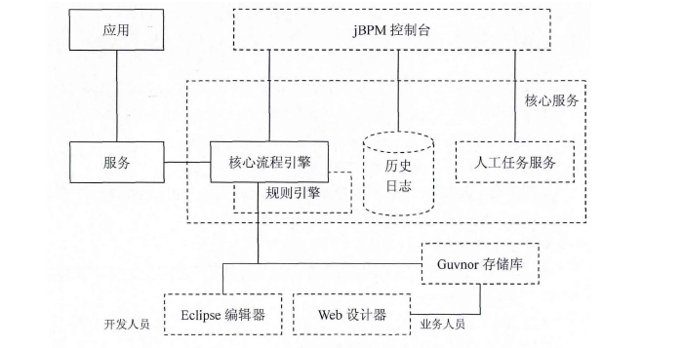
图2.1 jBPM结构图

2.1.2 jBPM5业务流程图
jBPM5使用BPMN2.0流程定义语言，BPMN定义了一个业务流程图，该图被用于创建业务流程操作的图形化模型，是业务分析人员和系统开发人员沟通的桥梁。业务流程图由一系列图形元素组成，这些元素大大简化了模型的开发。
一个业务流程图有三个流对象的核心元素，分别是事件、活动、条件。事件包括开始事件，中间事件以及终止事件；活动包括任务和子流程；条件用于控制流程的分支和合并。如图2.2所示，绿色圆圈代表流程开始事件，圆角矩形代表人工活动，菱形代表逻辑条件，红色圆圈代表流程终止事件。任何一个流程都必须有一个开始事件，一个或多个结束事件。
图2.2描述了一个员工评价的流程，流程开始后员工进行自我评价，该事件结束后流程经过Gateway分成两条支线，一是HR对员工评价，二是项目经理对员工评价。在第二个Gateway中包含相关的逻辑定义，如果该逻辑是AND，则当HR和项目经理对员工的评价都结束后流程才终止；如果是OR，那么只要HR和项目经理其中之一评价活动结束，流程立刻终止。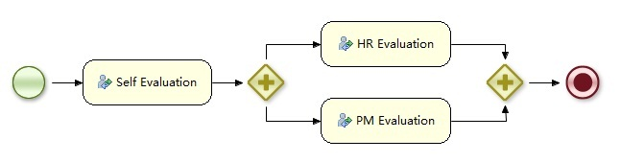
图2.2 jBPM业务流程示例图
在业务流程图中，人工参与的活动是很重要的元素，例如图2.2中的员工自我评价、HR评价和项目经理评价。在设计流程图时需要为这些任务节点定义一些与人工任务相关的属性，比如任务类型、任务执行者和任务相关的数据。人工任务节点包含属性如表2.1所示。
表2.1人工任务节点属性列表
属性 | 描述
Id | 节点的id，具有唯一性
Name | 节点名称
TaskName | 人工任务的名称
Priority | 一个整数，表示该任务的优先级
Comment | 注释
ActorId | 任务执行者的id，可以有多个
GroupId | 任务执行者所在组的id，可以有多个
Skippable | 表示该任务是否可以被跳过
Content | 与任务相关联的数据
Swimlane | 该人工任务所属的泳道
On Entry Actions | 在触发该人工任务时执行的动作脚本
On Exit Actions | 在结束该人工任务时执行的动作脚本
Parameter Mapping | 任务开始时将流程变量的值复制到人工任务相应参数
Result Mapping | 任务结束时将人工任务结果参数复制到流程中相应参数

2.2 Spring框架

2.2.1 Spring简介
Spring 框架是Rod Johnson、Juergen Hoeller等开发的，用于支持JavaBean 构件运行的容器。该框架提供了依赖注入方式的构件组装机制和基于 AOP 技术的事务和日志管理等功能。基于Spring框架的轻量级J2EE架构能够发挥上述两种架构方案的优势，避免它们存在的缺陷，是一种成熟的J2EE应用开发方案^{[7]}。

2.2.2 Spring结构
Spring框架由7个模块组成，如图2.3所示。Spring模块构建在核心容器上，核心容器定义了创建、配置和管理bean的方式。用户可以自己的系统自由挑选适合的模块而不必使用所有的模块。

Spring AOP

SpringORM

SpringDAO

SpringWeb

SpringContext

SpringWeb
MVC

Spring Core

图2.3 Spring框架体系结构

- 核心容器：是整个框架的基础，提供了基于依赖注入技术的构件组装机制。核心容器主要组件是BeanFactory，它是工厂模式的实现。使用控制反转（IoC）模式将应用程序的配置和依赖性规范与实际的应用程序代码分开。
- Spring 上下文：Spring上下文是一个配置文件，向Spring框架提供上下文信息。
- Spring AOP：通过配置管理特性，Spring AOP模块直接将面向方面的编程功能集成到了Spring框架中，为构件提供统一的事务、日志、安全管理等服务，可以很容易地使Spring框架管理的任何对象支持AOP。Spring AOP模块为基于Spring的应用程序中的对象提供了事务管理服务。
- Spring DAO：提供了一系列的数据库访问控制工具和有意义的异常层次结构，可用该结构来管理异常处理和不同数据库供应商抛出的错误消息，免去了繁琐的数据库访问控制和异常处理的工作。
- Spring ORM：Spring 框架插入了若干个 ORM 框架，从而提供了 ORM 的对象关系工具，其中包括 JDO、Hibernate 和 iBatis SQL Map。所有这些都遵从 Spring 的通用事务和 DAO 异常层次结构。
- Spring Web模块：Web上下文模块建立在应用程序上下文模块之上，为基于Web的应用程序提供了上下文。所以，Spring框架支持与Jakarta Struts 的集成。Web模块还简化了处理多部分请求以及将请求参数绑定到域对象的工作。
- Spring MVC框架：通过策略接口，MVC框架变成为高度可配置的，MVC容纳了大量视图技术，其中包括 JSP、Velocity、Tiles、iText和POI^{[8]}。

2.3 Hibernate

2.3.1 Hibernate简介
Hibernate是一个对象关系映射（ORM）工具，是目前JAVA数据库操作方式中最好的解决方案之一。其在JDBC基础上进行了轻量级的封装，使得Java程序员可以使用面向对象的思维来操作关系数据库。它不仅管理Java类到数据库表的映射，还提供数据查询和获取的方法，可以大幅度减少开发时人工使用SQL和JDBC处理数据的时间。它还拥有一种功能强大的查询语言HQL，这种语言与SQL非常相似，便于开发人员掌握，它是完全面向对象的，查询的是持久对象。更重要的是Hibernate支持大部分主流关系型数据库，支持父/子关系、事务处理、继承等^{[9]}。

2.3.2 Hibernate结构
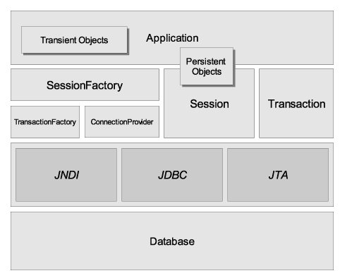
图2.4 Hibernate结构图
图2.4显示Hibernate的结构图，它作为应用层与数据库层的中间层，通过加载数据库连接、实体类、映射信息等配置信息，创建持久化的对象来同步数据，大大提升了数据库操作效率。

2.3.3 Hibernate核心接口
Hibernate核心接口有6个，分别为Session，SessionFactory，Transaction，Query，Criteria，Configuration。通过这些接口，既可以对持久化对象进行存取，也可以进行事务控制。这些接口主要职责如表2.2所示。
表2.2 Hibernate核心接口列表
接口名称 | 描述
Session | 负责执行持久化对象的CRUD操作，非线程安全
SessionFactory | 负责初始化Hibernate，创建Session对象
Transaction | 负责事务相关操作
Query | 负责执行数据库查询
Criteria | 负责执行数据库查询
Configuration | 负责配置并启动Hibernate，创建SessionFactory对象

2.4 版本控制工具Git
Git是一个开源的分布式版本控制系统，用以有效、高速地处理从很小到非常大的项目版本管理，原是Linux内核开发者Linux Torvalds为了更好地管理Linux内核开发而设计。与CVS、SVN一类的集中式版本控制工具不同，它采用了分布式版本库的做法，不需要服务器端软件，就可以运作版本控制，使得源代码的发布和交流极其方便 ^{[10]}。

2.5 本章小结
本章介绍了智造链系统中的相关技术，描述了管理核心流程所使用的jBPM工作流技术，以及jBPM业务流程图的使用方法。同时介绍了项目中使用的Spring框架及其结构，另外，本章还介绍了数据持久化工具Hibernate，包括Hibernate的结构和核心接口，最后介绍了项目开发过程中使用的版本控制工具Git。

第三章 智造链系统需求分析与概要设计

3.1 智造链系统整体概述
本项目旨在将智造链公司生产与销售服装的一系列业务流程集成在一个独立的系统中，摒弃原来纯手工、凭记忆、纸上办公的方式，将公司所有参与服装工业链的部门独立开来，系统为每个部门的员工提供帐号，根据不同部门的职能提供不同的用户页面接口，将不同任务分工区分明确，保证每个订单按照生产销售的流程正确高效地进行，通过对各部门所需信息的过滤，实现了流水线式的高效执行，同时还为每个部门设置任务提醒，使得员工登录之后可以马上明确自己的任务。系统管理员还可以查看订单当前执行到哪个步骤，如果哪里有订单积压就可以催促对该步骤负责的部门，实现了对订单全局的掌握，能够及时发现可能的问题并处理，大大提高了办公效率。

3.1.1 系统用户角色
由于本系统一开始作为初版使用，目前系统使用者暂定为设计部、采购部、生产部、物流部、财务部、质检部和人事部各部门主管，市场部业务较为复杂，有两个用户：市场主管和市场专员，除了直接参与业务处理的员工，还有系统管理员。市场专员负责客户管理、订单管理、报价和加工单的修改确认工作，市场主管主要负责报价和加工单的审核工作；其他部门和实际情况一样负责本部门职能内的工作，系统管理员主要负责系统用户的配置，系统故障的修复等维护工作。

3.1.2 系统功能性需求
根据不同的用户角色，将系统的功能需求分为九个模块。
市场部模块：分为四个子模块，分别是客户管理模块，包括添加客户、查看客户、修改和删除客户功能；客户下单模块，包括客户下单、客户下翻单、修改订单功能；报价管理模块，包括合并报价、审核报价、商定报价、修改报价功能；加工单管理模块，包括确认加工单、商定加工单和签订合同功能。
设计部模块：包括设计验证、样衣版型录入、生产验证、生产版型录入等功能。
采购部模块：包括采购验证、成本合算、样衣采购、采购确认、生产采购等功能。
生产部模块：包括生产验证、成本合算、样衣生产、批量生产等功能。
财务部模块：包括样衣费确认、首定金确认、尾款金确认等功能。
物流部模块：包括样衣收取、样衣发货、产品入库、产品发货等功能。
质检部模块：主要是质量检查功能。
人事部模块：包括添加员工、查看员工、修改和删除员工信息等功能。
系统管理员模块：包括添加用户、修改用户、删除用户、查看用户等主要功能。
智造链系统模块划分如图3.1所示。
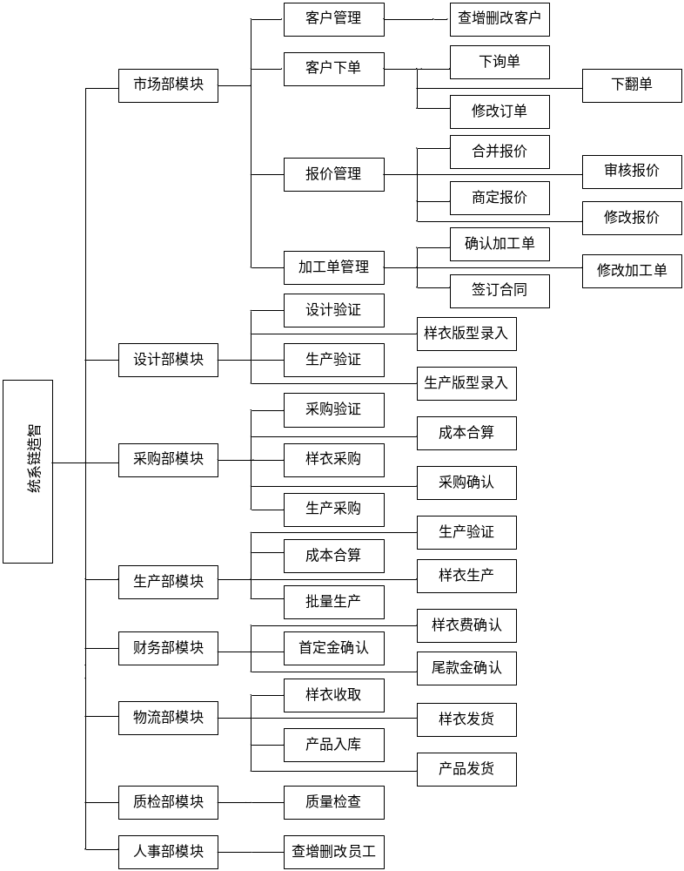
图3.1智造链系统模块图

3.1.3 系统非功能性需求
可用性
软件界面需要符合用户的一般操作习惯，将不同角色的操作分开，具备一定的层次性。
系统需要在用户操作后给出相应的提示信息，如进度条、警告框、操作提示等等。另外，系统需要提供帮助文档，以及相关页面的说明，最大程度上降低用户操作系统时的难度。
系统的工作方式或处理问题的步骤需要尽可能与人的思维方式一致，系统的不同部分需要具有相似的页面风格和交互方式。
系统性能
系统需要在用户操作后1秒内给出及时反馈，数据库容量>1000G，系统可以承担200位员工同时在线不崩溃，能够响应同一时间200个以上的访问请求；系统控制订单计算，订单报价出错率小于0.01%。
可靠性
系统具有很高可靠性，在用户输入有误时能够及时反馈，并且仍然能够正常运行。系统持续运行每年错误次数不得超过4次，异常除外。
兼容性
系统需要能在Windows、Mac OS、Linux等操作系统上运行，在不同浏览器如IE、Firefox、Chrome、Opera、Safari等多中浏览器上运行效果良好。
安全性
系统具有很高的安全性，定期备份用户资料，同时保证用户资料的安全和机密性，防止网络窃取。

3.1.4 系统运行环境
1. 软件环境
Web服务器：Tomcat 7.x
数据库：Mysql 5.x
JDK：6.0以上
浏览器：IE，Mozilla Firefox，Chrome，Safari，Opera等
操作系统：Windows，Linux，Mac OS
2. 硬件环境
服务器：内存2G以上，硬盘100G以上，CPU速度2GHz以上
客户端：内存1G以上，硬盘容量40G以上，CPU速度1.5GHz以上

3.2 智造链系统市场部模块的需求分析

3.2.1 市场部模块用例描述
市场部模块包括4个主要用例，分别是客户管理、客户下单、报价管理、加工单管理。
1. 客户管理：
智造链系统中下单是针对特定客户进行的，所以在流程开始之前系统中要存在客户的信息，这一业务由市场专员完成。市场专员在联系到新的客户之后，需要把客户的必要基本信息录入系统中，同时也负责对这个客户的信息进行维护，即在需要的时候对客户信息进行查看、修改和删除操作。
2. 客户下单：
系统中有了客户，市场专员便可以根据客户的要求进行下单，这里包括下询单、下翻单和修改订单三个子功能。下单是整个系统中最主要最复杂的功能，市场专员按照事先与客户的沟通填写询单并提交，这时初始化流程参数，整个业务流程启动，流程实例被创建。下翻单是针对那些曾经下过询单并计划再次追加生产一批服装的客户，市场专员选择下翻单后可以查看该客户所有的历史订单，再选出客户要的款式重新提交，由于翻单不需要样衣，所以翻单提交后直接到确认加工单流程。当采购部、设计部和生产部三部门验证不通过时，还需要市场专员根据部门主管意见对询单进行修改。
3. 报价管理：
报价管理包括合并报价、审核报价、商定报价和修改报价四个子功能。询单经过设计部、采购部和生产部三个部门的验证和成本合算之后，由市场专员根据各部门给出的成本来合并报价，报价由样衣成本和大货成本加上利润得到，成本与服装的类型和季节等因素有关，算出的结果作为外部报价交给市场主管审核，审核之后市场专员再次与客户进行报价商定，如果有需要修改的地方则进行报价修改。
4. 加工单管理：
加工单管理包括确认加工单、修改加工单和签订合同三个子功能。当询单的样衣发货后或者不需要样衣的询单和翻单提交后，由市场专员确认大货加工单内容，主要是该批服装的颜色、尺码和数量，提交后经由采购部和设计部确认，不通过则修改，通过则签订合同加工单，至此该订单的大货加工单已确定，剩下的任务主要是生产部门生产

3.2.2 市场部模块用例图
智造链系统市场部模块的用例图如图3.2所示，主要包括客户管理、客户下单、报价管理和加工单管理4个用例。客户管理用例包含添加客户、查看客户、修改客户和删除客户4个子用例，客户下单用例包含客户下单、客户下翻单、修改订单3个子用例，报价管理包含合并报价、审核报价、商定报价和修改报价4个子用例，加工单管理包含确认加工单、修改加工单和签订合同3个子用例。

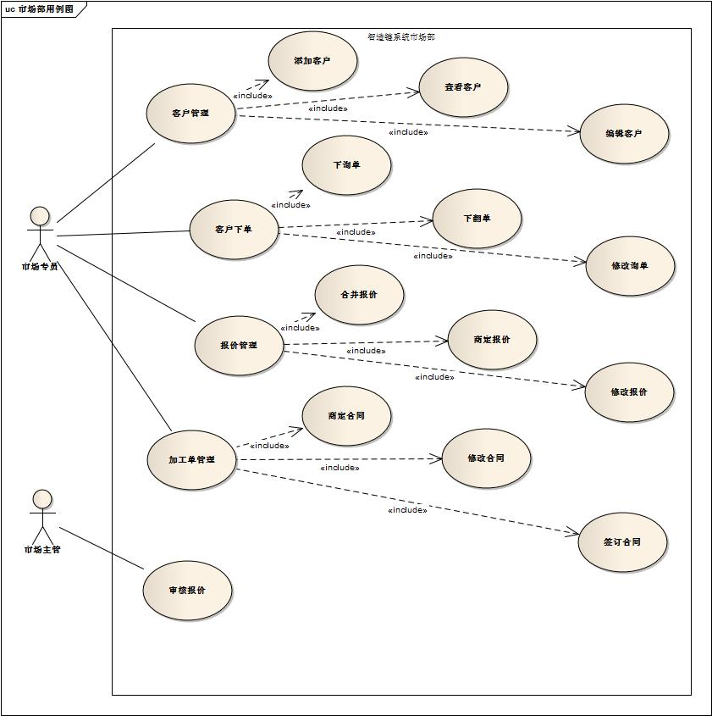
图3.2市场部模块用例图

3.3.3 市场部模块实体关系分析
图3.3为智造链系统的实体关系图，市场部模块涉及的实体包括客户实体、员工实体、订单实体、报价单实体、物流信息实体、加工单实体、面料实体、辅料实体、版型数据实体和设计CAD实体等。
每个订单只能由一个市场专员添加并负责，故订单与员工的对应关系为1:1。
每个订单是根据一位客户的要求添加，故订单与客户的对应关系为1:1。
每个订单有且仅有一张报价单，故订单与报价单的对应关系为1:1。
每个订单有且仅有一个物流信息，故订单与物流信息的对应关系为1:1。
每个订单有且仅有一种设计CAD，故订单与设计CAD的对应关系为1:1。
每个订单可能有多种面料，故订单与面料的对应关系为1:N。
每个订单可能有多种辅料，故订单与辅料的对应关系为1:N。
每个订单可能有多张加工单，故订单与加工单的对应关系为1:N。
每个订单可能有多种版型数据，故订单与版型数据的对应关系为1:N。
每个市场专员可以联系发展多个客户，故员工与客户的对应关系为1:N。

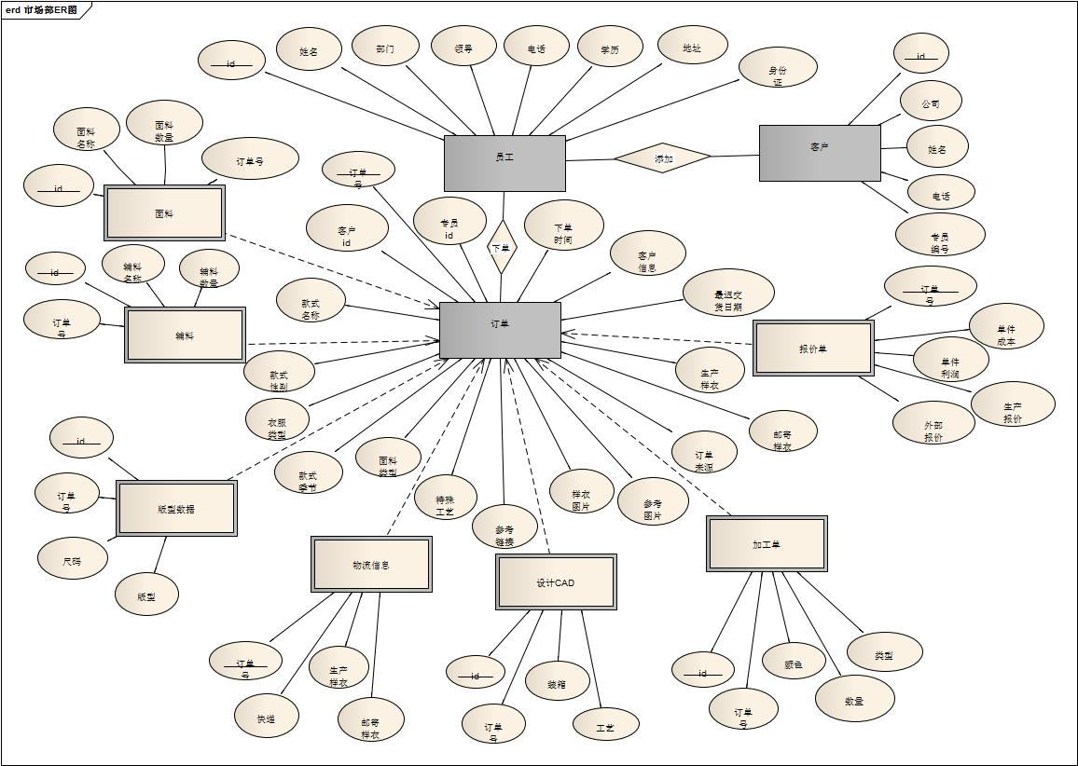
图3.3智造链系统实体关系图

3.3 智造链系统市场部模块的概要设计
本章主要介绍了智造链系统市场部模块的程序结构设计、功能组件划分以及相关接口设计。

3.3.1 市场部模块程序结构设计
智造链系统市场部模块的开发工作将分为五个层面，包括View层、Controller层、Service层、DAO层和数据库层。将业务逻辑、数据持久化和前端页面显示分开，降低了系统耦合度，也方便了开发工作的并行完成。
系统的程序结构如图3.4所示。首先，用户通过View层与系统进行信息交互，当用户在前端页面触发某个事件时，信息流传送至后端Controller层，由Controller层来接收用户的输入并调用相应的Service接口来完成用户的需求，Service包含大量的接口，主要用于对各种类型的事件请求进行处理。DAO层封装了对数据库的增删改查操作，由Service去调用该层的接口完成数据处理。DAO层处理完数据后将结果返回，信息流依次通过Service层、Controller层最终传送至View层并展示给用户。Service和DAO中的所有接口分别由ServiceImpl和DAOImpl中的类去实现。
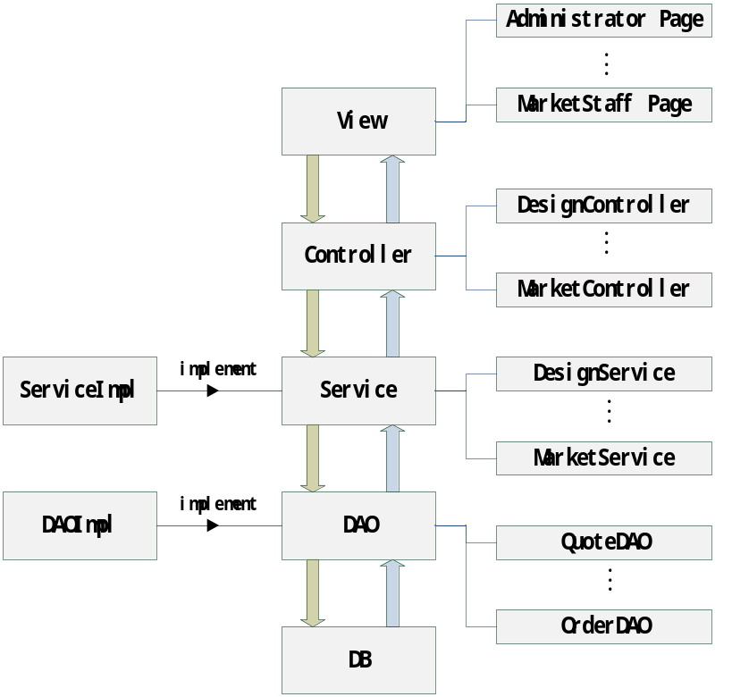
图3.4程序结构图

3.3.2 市场部模块功能组件划分
如图3.5所示，智造链系统由多个模块组件构成，包括配置模块、数据库模块、用户管理模块、邮件提醒模块、权限过滤组件、文件上传下载模块、消息推送模块、公告管理模块、访问控制模块以及订单流程管理模块。
市场部模块涉及的功能组件有用户管理组件、文件上传下载操作组件、邮件提醒组件和订单流程管理组件。
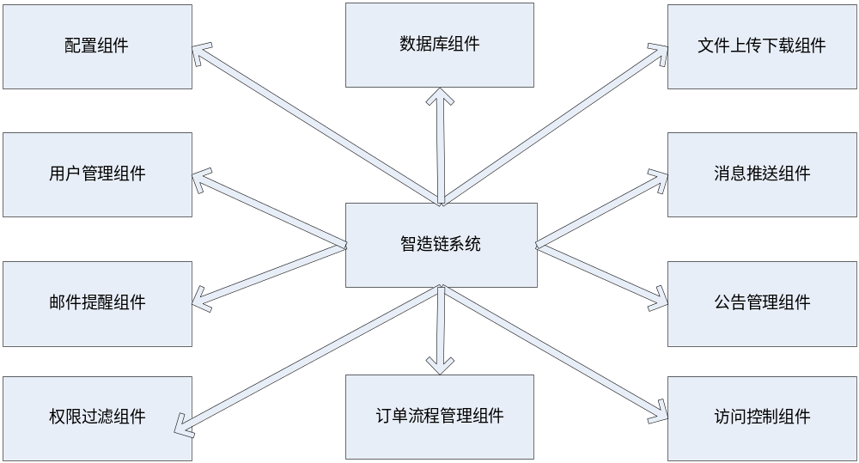
图3.5系统功能组件划分图

3.3.3 市场部模块接口设计
智造链系统市场部模块的接口主要包括两层，即Service层和DAO层。Service层中接口包括CustomerService接口、MarketService接口、QuoteService接口和DesignCadService接口，DAO层中接口包括ICustomerDAO接口、IOrderDAO接口、IQuoteDAO接口、IFabricDAO接口、IAccessoryDAO接口、ILogisticsDAO接口、IProduceDAO接口、IVersionDataDAO接口、IDesignCadDAO接口。
CustomerService接口：由CustomerServiceImpl类实现，其接口定义如表3.1所示。该接口主要提供了操作客户信息的方法接口。
表3.1 CustomerService接口方法表
方法名 | 描述
addCustomer | 添加一位新客户
listCustomer | 列出所有客户
findByCustomerId | 通过客户id查找客户
deleteCustomerById | 通过客户id删除客户
saveCustomer | 修改客户信息后更新

MarketService接口：由MarketServiceImpl类实现，其接口定义如表3.2所示。该接口主要提供了客户下单、报价管理和加工单管理的方法接口，其中客户下单包括初次下单和下翻单两种方式，报价管理包括合并报价、审核报价、修改报价和商定报价，加工单管理包括确认加工单、修改加工单和签订合同的方法。
表3.2 MarketService接口方法表
方法名 | 描述
getAddOrderList | 获得可以添加订单的用户列表
getAddOrderDetail | 获得客户基本信息和询单表单
addOrderSubmit | 询单表单提交后保存到数据库并启动流程
getAddMoreOrderList | 通过客户id获得该客户的历史订单列表
getAddMoreOrderDetail | 获得历史订单信息和翻单表单
addMoreOrderSubmit | 翻单表单提交后保存到数据库并启动流程
getModifyOrderList | 获得修改订单的任务列表
getModifyOrderDetail | 获得要修改的询单数据
modifyOrderSubmit | 提交修改后将询单更新到数据库
getMergeQuoteList | 获得合并报价的任务列表
getMergeQuoteDetail | 获得要合并的询单报价数据
mergeQuoteSubmit | 提交后将报价单保存到数据库
getVerifyQuoteList | 获得审核报价的任务列表
getVerifyQuoteDetail | 获得要审核的询单报价数据
verifyQuoteSubmit | 提交后将报价单保存到数据库
getConfirmQuoteList | 获得商定报价的任务列表
getConfirmQuoteDetail | 获得要商定的询单报价数据
confirmQuoteSubmit | 提交后将报价单保存到数据库
getModifyQuoteList | 获得修改报价的任务列表
getModifyQuoteDetail | 获得要修改的询单报价数据
modifyQuoteSubmit | 提交后将报价单保存到数据库
getConfirmProductList | 获得确认加工单的任务列表
getConfirmProductDetail | 获得要确认的订单加工单数据
confirmProduceOrderSubmit | 确认提交后将加工单保存到数据库
getModifyProductList | 获得修改加工单的任务列表
getModifyProductDetail | 获得要修改的订单加工单数据
modifyProductSubmit | 提交修改后将加工单更新到数据库
getSignContractList | 获得签订合同的任务列表
getSignContractDetail | 获得要签订合同的订单大货加工单数据
signContractSubmit | 提交后将订单的大货加工单更新到数据库

QuoteService接口：由QuoteServiceImpl类实现，其接口定义如表3.3所示。该接口主要提供了操作报价单的方法接口。
表3.3 QuoteService接口方法表
方法名 | 描述
findByOrderId | 通过订单id查找报价单

DesignCadService接口：由DesignCadServiceImpl类实现，其接口定义如表3.4所示。该接口主要提供了操作设计CAD的方法接口。
表3.4 DesignCadService接口方法表
方法名 | 描述
findByOrderId | 通过订单id查找设计CAD

ICustomerDAO接口：由CustomerDAO类实现，其接口定义如表3.5所示。主要提供操作客户信息的方法接口，包括添加客户、删除客户、查找客户和更新客户等等。
表3.5 ICustomerDAO接口方法表
方法名 | 描述
save | 添加客户信息
delete | 删除客户
findById | 通过id查找客户
findByProperty | 通过特定属性查找客户
findAll | 查找所有客户
countAll | 查询客户数目
merge | 更新客户信息

IOrderDAO接口：由OrderDAO类实现，其接口定义如表3.6所示。主要提供操作订单数据的方法接口。
表3.6 IOrderDAO接口方法表
方法名 | 描述
save | 添加询单信息
delete | 删除订单
findById | 通过id查找订单
findByProperty | 通过特定属性查找订单
findAll | 查找所有订单
merge | 更新订单信息

IQuoteDAO接口：由QuoteDAO类实现，其接口定义如表3.7所示。主要提供操作订单数据的方法接口。
表3.7 IQuoteDAO接口方法表
方法名 | 描述
save | 添加报价单信息
delete | 删除报价单
findById | 通过id查找报价单
findByProperty | 通过特定属性查找报价单
findAll | 查找所有报价单
merge | 更新报价单信息

IFabricDAO接口：由FabricDAO类实现，其接口定义如表3.8所示。主要提供操作面料信息的方法接口。
表3.8 IFabricDAO接口方法表
方法名 | 描述
save | 添加面料信息
delete | 删除面料信息
deleteByProperty | 通过特定属性删除面料信息
findById | 通过id查找面料信息
findByOrderId | 通过订单id查找面料信息
findByProperty | 通过特定属性查找面料信息
findAll | 查找所有面料信息
merge | 更新面料信息

IAccessoryDAO接口：由AccessoryDAO类实现，其接口定义如表3.9所示。主要提供操作辅料信息的方法接口。
表3.9 IAccessoryDAO接口方法表
方法名 | 描述
save | 添加辅料信息
delete | 删除辅料信息
deleteByProperty | 通过特定属性删除辅料信息
findById | 通过id查找辅料信息
findByOrderId | 通过订单id查找辅料信息
findByProperty | 通过特定属性查找辅料信息
findAll | 查找所有辅料信息
merge | 更新辅料信息

ILogisticsDAO接口：由LogisticsDAO类实现，其接口定义如表3.10所示。主要提供操作物流信息的方法接口。
表3.10 ILogisticsDAO接口方法表
方法名 | 描述
save | 添加物流信息
delete | 删除物流信息
deleteByProperty | 通过特定属性删除物流信息
findById | 通过id查找物流信息
findByProperty | 通过特定属性查找物流信息
findAll | 查找所有物流信息
merge | 更新物流信息

IProduceDAO接口：由ProduceDAO类实现，其接口定义如表3.11所示。主要提供操作加工单信息的方法接口。
表3.11 IProduceDAO接口方法表
方法名 | 描述
save | 添加加工单信息
delete | 删除加工单
deleteProduceByProperty | 通过特定属性删除大货加工单
deleteSampleProduceByProperty | 通过特定属性删除样衣加工单
findById | 通过id查找加工单
findByProperty | 通过特定属性查找加工单
findProduceByOrderId | 通过订单id查找大货加工单
findSampleProduceByOrderId | 通过订单id查找样衣加工单
findAll | 查找所有加工单
merge | 更新加工单信息

IVersionDataDAO接口：由VersionDataDAO类实现，其接口定义如表3.12所示。主要提供操作版型数据的方法接口。
表3.12 IVersionDataDAO接口方法表
方法名 | 描述
save | 添加版型数据
delete | 删除版型数据
deleteByProperty | 通过特定属性删除版型数据
findById | 通过id查找版型数据
findByOrderId | 通过订单id查找版型数据
findByProperty | 通过特定属性查找版型数据
findAll | 查找所有版型数据
merge | 更新版型数据

IDesignCadDAO接口：由DesignCadDAO类实现，其接口定义如表3.13所示。主要提供操作设计CAD的方法接口。
表3.13 IDesignCadDAO接口方法表
方法名 | 描述
save | 添加设计CAD
delete | 删除设计CAD
findById | 通过id查找设计CAD
findByOrderId | 通过订单id查找设计CAD
findByProperty | 通过特定属性查找设计CAD
findAll | 查找所有设计CAD
merge | 更新设计CAD

3.4 本章小结
本章首先介绍了智造链系统的整体概述，接着对该系统进行需求分析，包括用例图、系统顺序图、活动图等UML图，分析了系统功能性需求与非功能性需求，通过ERD图介绍了系统的数据库设计。另外，本章还描述了系统框架结构和模块组织关系，以及模块之间的接口。

第四章 智造链系统市场部模块的详细设计与实现

4.1 市场部模块概述
市场部的工作在整个智造链生产销售过程中占有非常重要的地位。市场专员不仅要联系客户并录入客户信息，还要进行客户下单、报价商定、签订合同等关键性的操作。没有客户就不能下单，而客户下单是整个流程的开始，而订单实体也是整个智造链系统中的核心，几乎所有的操作都是围绕着订单进行着小范围的修改和流程跳转，所以市场部在整个流程尤其是售前做了大量的工作，直到签订合同之后，订单才进入生产，公司才能够盈利。
经过对市场部的工作详细分析，将该模块按照流程分成若干单独页面，如下：
- 客户列表
- 添加客户
- 客户下单任务列表
- 客户下询单
- 客户下翻单
- 修改订单任务列表
- 修改订单
- 合并报价任务列表
- 合并报价
- 审核报价任务列表
- 审核报价
- 商定报价任务列表
- 商定报价
- 修改报价任务列表
- 修改报价
- 确认加工单任务列表
- 确认加工单
- 修改加工单任务列表
- 修改加工单
- 签订合同任务列表
- 签订合同

4.2 市场部模块的详细设计

4.2.1 市场部模块详细类图
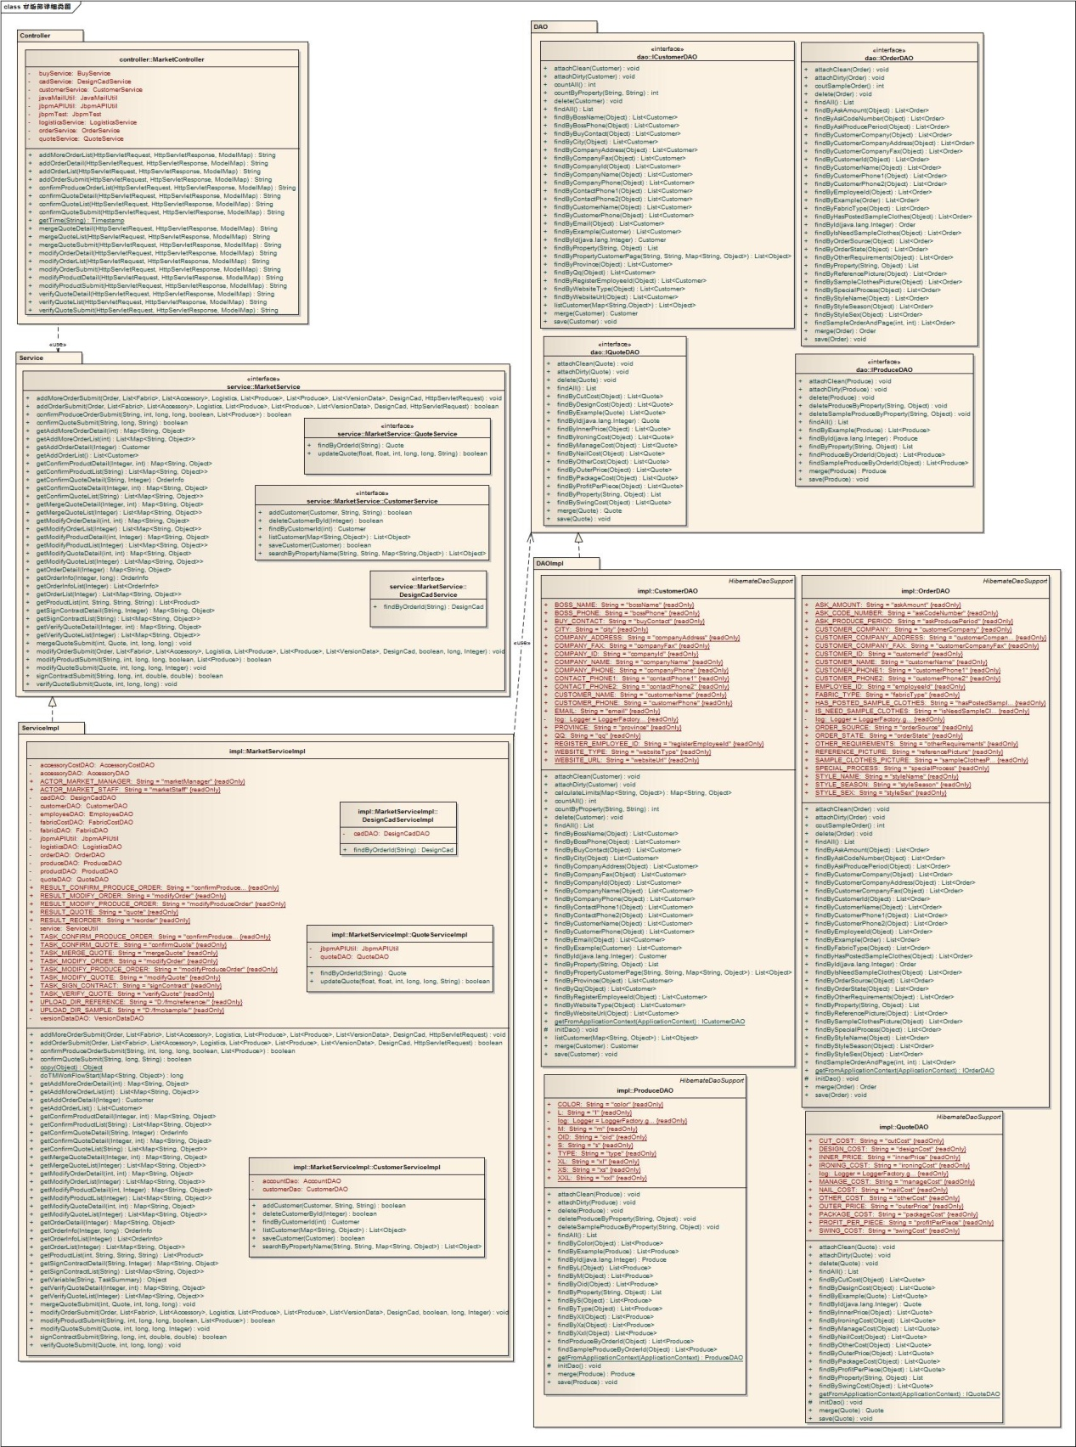
图4.1市场部模块详细类图
如图4.1所示，市场部模块涉及的包有controller、service、serviceImpl、dao、daoImpl五个包以及包中部分类。MarketController类负责响应前端的请求，调用service包中相应的服务接口完成系统操作，service包中的接口由serviceImpl包中相应的类实现，服务实现类调用dao包中数据访问对象的接口，完成对数据的增删改查操作，dao包中的接口由daoImpl包中的相应类实现。

4.2.2 市场部模块顺序图
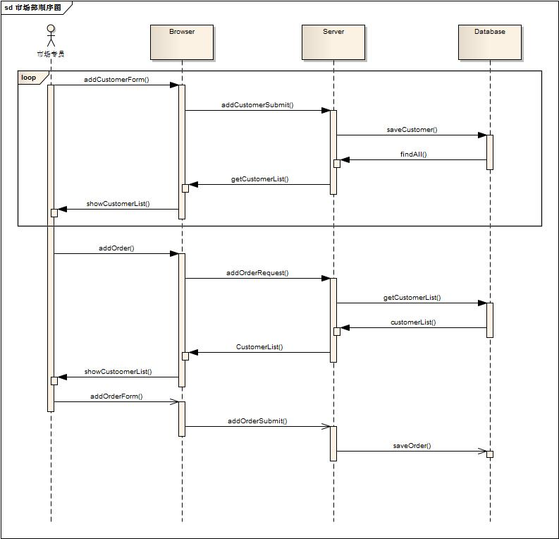
图4.2市场部模块顺序图
市场部模块顺序图如图4.2所示，主要由市场专员、浏览器端、系统服务器端以及数据库端进行信息交互来完成相应的业务处理。市场专员首先选择添加客户菜单，浏览器端向服务器发送页面跳转请求，服务器返回添加客户表单给前端渲染，市场专员填写完整信息后提交表单，服务器将数据封装之后持久化到数据库，市场专员可以循环进行添加客户的操作。在客户下单时，浏览器向服务器提出下单请求，服务器访问数据库获得客户列表返回给前端，市场专员从列表中选择要下单的客户进行下单，服务器把询单或翻单的表单传到前端渲染，表单提交后服务器对数据进行解析和封装并保存至数据库，完成下单操作，返回到客户列表，市场专员根据实际情况可以继续下单。

4.2.3 市场部模块关键数据表设计
市场部模块涉及4个关键数据表，分别是客户表、订单表、报价表和加工单表。
市场专员负责联系客户并将客户的必要信息录入系统中，客户信息表记录客户的相关信息。市场专员与客户是1:N的关系，所以客户表中包含市场专员的外键，关于客户信息表的详细描述参见表4.1。
表4.1客户表
字段 | 类型 | 描述
customer_id | int(11) | 用于区分客户的唯一编号
company_id | varchar(250) | 客户所属公司编号
company_name | varchar(250) | 客户所属公司名称
customer_name | varchar(250) | 客户姓名
province | varchar(250) | 客户所在省份
city | varchar(250) | 客户所在城市
website_url | varchar(250) | 客户公司网址
website_type | varchar(250) | 网站类型
company_address | varchar(250) | 客户公司地址
company_fax | varchar(250) | 客户公司传真
company_phone | varchar(250) | 客户公司电话
buy_contact | varchar(250) | 采购联系人
contact_phone1 | varchar(250) | 联系电话1
contact_phone2 | varchar(250) | 联系电话2
qq | varchar(250) | 客户qq
email | varchar(250) | 客户电子邮箱地址
customer_phone | varchar(250) | 客户电话号码
boss_name | varchar(250) | 客户领导姓名
boss_phone | varchar(250) | 客户领导电话
register_date | datetime | 客户添加时间
regeister_employee_id | int(11) | 添加该客户员工编号

市场专员将联系的客户加入系统中后，可以针对每个客户下询单或者翻单，由此启动了整个业务流程，所以订单表是智造链系统中最重要的表，整个系统的业务流程都围绕该表运转，每个订单与jBPM中每个流程实例一一对应，几乎在其他大部分表中订单号都作为外键。订单表包含了下单客户的必要信息以及该笔订单中衣物款式、面料辅料、物流、加工单、设计数据等重要信息。由于订单和客户的对应关系为N:1，故表中还应包含客户id的外键，同样，表中还包含市场专员id的外键。关于订单表的详细描述参见表4.2。
表4.2订单表
字段 | 类型 | 描述
order_id | int(11) | 用于区分订单的唯一编号
customer_id | int(11) | 下单客户的编号
employee_id | int(11) | 负责下单业务的市场专员编号
order_state | varchar(250) | 订单状态
order_time | datetime | 下单时间
customer_name | varchar(250) | 客户姓名
customer_company | varchar(250) | 客户公司名称
customer_company_fax | varchar(250) | 客户公司传真
customer_phone1 | varchar(250) | 客户联系电话1
customer_phone2 | varchar(250) | 客户联系电话2
customer_company_address | varchar(250) | 客户公司地址
style_name | varchar(250) | 款式名称
clothes_type | varchar(250) | 衣服类型
fabric_type | varchar(250) | 面料类型
style_sex | varchar(250) | 款式性别
style_season | varchar(250) | 款式季节
special_process | varchar(250) | 特殊工艺
other_requirements | varchar(250) | 其他说明
reference_url | varchar(250) | 参考链接
sample_clothes_picture | varchar(250) | 样衣图片
reference_picture | varchar(250) | 参考图片
ask_amount | int(11) | 大货数量
sample_amount | int(11) | 样衣数量
process_id | bigint(20) | 流程实例编号
ask_produce_period | varchar(250) | 完工时间
ask_deliver_date | datetime | 最迟交货时间
has_posted_sample_clothes | smallint(6) | 是否邮寄样衣
is_need_sample_clothes | smallint(6) | 是否制作样衣
order_source | varchar(250) | 订单来源
pay_account_info | varchar(250) | 打款账户信息
discount | double | 折扣
total_money | double | 总价格
logistics_state | int(11) | 物流状态

在市场专员下单并通过物流、设计、采购和生产部门的验证以及采购、生产部门成本核算之后，询单回到市场专员手中，此时应由市场专员对询单报价进行合并、商定、修改等对报价单的操作。报价单记录了一笔订单的报价信息，与订单是1:1的关系，所以将对应订单id作为报价表的主键。关于报价表的详细描述参见表4.3。
表4.3报价表
字段 | 类型 | 描述
order_id | int(11) | 报价单对应订单编号
design_cost | float | 设计费用
cut_cost | float | 裁剪费用
manage_cost | float | 管理费用
swing_cost | float | 缝制费用
ironing_cost | float | 整烫费用
nail_cost | float | 锁订费用
package_cost | float | 包装费用
other_cost | float | 其他费用
fabric_cost | float | 面料费用
accessory_cost | float | 辅料费用
single_cost | float | 单件成本
profit_per_piece | float | 单件利润
inner_price | float | 生产报价
outer_price | float | 外部报价

在样衣发货之后，或者对于翻单和不制作样衣的询单，市场专员需要确认该笔订单所对应的大货加工单，大货加工单信息保存在加工单表中，该表记录每张加工单所需加工货物的颜色、号码和数量。加工单与订单是N:1的对应关系，所以加工单中还要有订单id的外键。关于加工单表的详细描述参见表4.4。
表4.4加工单表
字段 | 类型 | 描述
pid | int(11) | 用于区分加工单的唯一编号
oid | int(11) | 加工单对应订单编号
color | varchar(45) | 加工颜色
xs | int(11) | xs码加工数量
s | int(11) | s码加工数量
m | int(11) | m码加工数量
l | int(11) | l码加工数量
xl | int(11) | xl码加工数量
xxl | int(11) | xxl码加工数量
produce_amount | int(11) | 总共加工数量
type | varchar(45) | 加工单类型

4.3 市场部模块的实现
市场部模块主要包含添加客户、客户下单、修改订单、合并报价、审核报价、商定报价、修改报价、确认加工单、修改加工单、签订合同等操作。本节描述了这些操作具体实现细节，以及相关页面截图。

4.3.1 添加客户
如图4.3所示，市场专员在左侧菜单栏选择添加客户后页面显示客户表单，表单中包含客户的基本资料，其中登录名、密码、姓名、电话、公司信息是必填项，如果某一项未填则表单不能提交，并且在未填必填项旁边有红色小字提醒。市场专员在将必填项填写完整的情况下点击“添加”按钮，表单数据提交到服务器，插入到数据表中，客户添加成功。
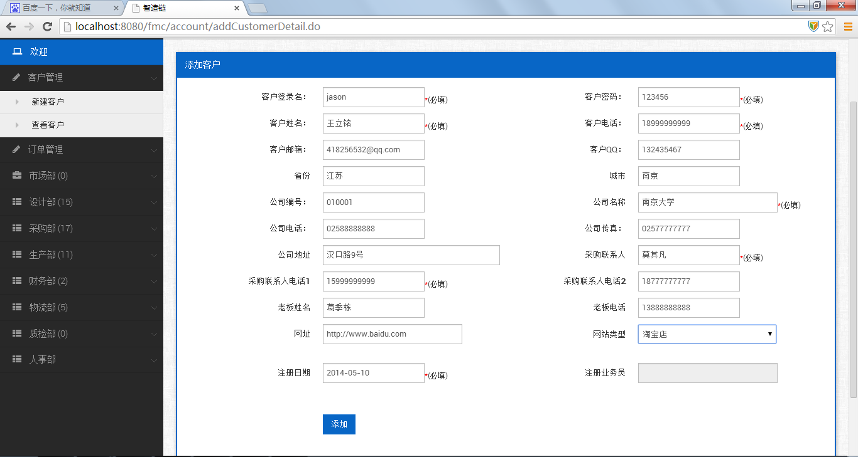
图4.3添加客户页面

在图4.4中，在前端js文件设置客户表单提交时必填项的验证^{[11]}。
$("#customerForm").validate({
rules : {
user_name : "required",
customer_name : "required",
company_name : "required",
contact_phone_1 : "required",
},
messages : {
user_name : "请输入用户登录名称",
customer_name : "请输入用户真实姓名",
company_name : "请输入公司姓名",
contact_phone_1 : "请输入采购联系人电话"
}
});
图4.4前端表单验证方法代码

后台使用了Spring 的注解方式将Web请求映射到相应的处理器方法，AccountController中的addCustomerSubmit方法接收前台数据，客户的用户名要求唯一，所以在保存数据库之前先调用预先装配的customerService中的checkExit方法验证客户表中是否存在相同的用户名，如果已存在则返回到添加客户界面，如果不存在就用取出的参数初始化一个Customer对象，调用addCustomer方法完成添加客户操作。addCustomerSubmit方法具体实现细节见图4.5^{[12]}。
@RequestMapping(value = "/account/addCustomerSubmit.do",
method = RequestMethod.POST)
@Transactional(rollbackFor = Exception.class)
public String addCustomerSubmit(HttpServletRequest request,
HttpServletResponse response, ModelMap model) {
//依次取出表单中的数据
String companyId = request.getParameter("company_id");
String companyName = request.getParameter("company_name");
String customerName = request.getParameter("customer_name");
……
//从session中获得当前登录市场专员的id
HttpSession session = request.getSession();
Account registerId = (Account) session.getAttribute("cur_user");
//验证用户名是否有效
boolean exist = accountService.checkExit(userName);
if (exist) {
model.addAttribute("exist", true);
model.addAttribute("success", false);
return "redirct:/customer/add.do";
} else {
//新建Customer对象并初始化
Customer c = new Customer();
c.setCompanyId(companyId);
c.setCompanyName(companyName);
c.setCustomerName(customerName);
……
//保存到数据库
customerService.addCustomer(c, userName,userPassword);
}
}
图4.5 addCustomerSubmit方法代码

市场专员添加客户完成后，可以点击菜单栏中“查看客户”查看当前系统中存在的客户列表。页面如图4.6所示，每个条目中包含该客户的基本信息与姓名。
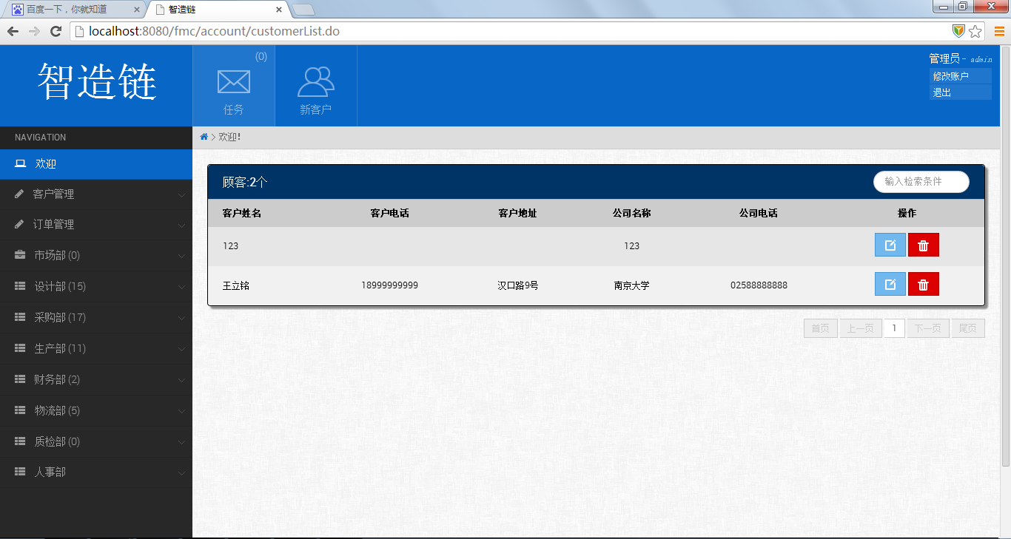
图4.6客户列表页面

4.3.2 客户下单
如图4.7所示，市场专员选择客户下单之后页面显示客户列表，此时针对每个客户有两个选项：下询单和下翻单，这里以下询单为例，点击“下询单”之后页面显示询单的表单，由于表单包含很多要填的信息，所以表单中不同版块放在不同的标签页中显示，分别是
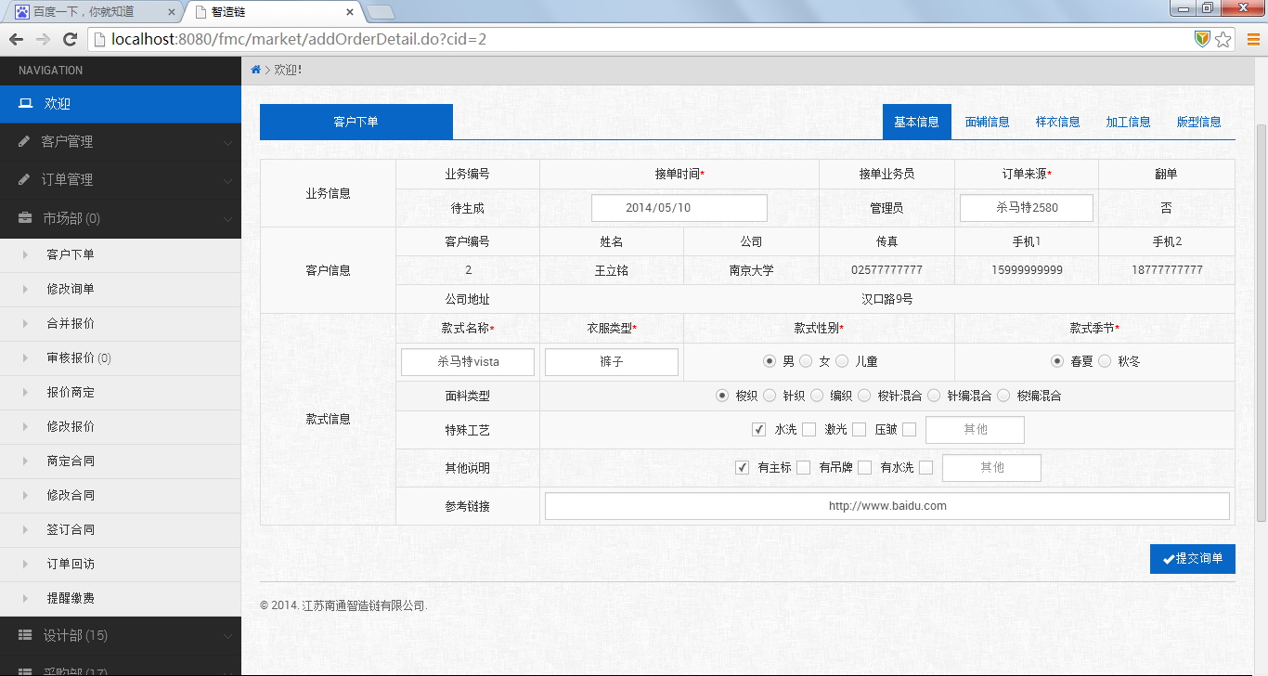
图4.7询单表单基本信息

在系统初版中，询单的所有字段都设为必填项，其中有几个字段需要特殊处理，在物流信息标签页中，有两个版块依赖于两个radio控件，例如选择不提供样衣时，右侧的快递信息输入框就被关闭，如图4.8。
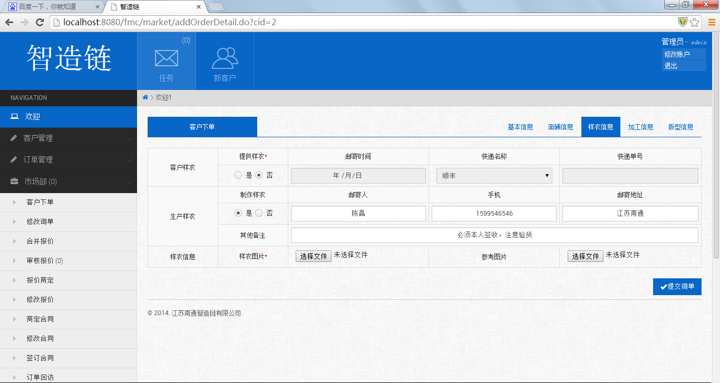
图4.8询单表单物流信息

对于面料、辅料、样衣加工单、大货加工单、版型数据这些信息，因为跟订单是N:1的对应关系，所以在表单中采用动态添加和删除的表格式设计，填写时每次添加一行数据，如果填写有误可以删除掉之前添加的某行。需要特别说明的是大货加工单一栏，每添加一行大货加工单，系统自动计算已添加的大货数量总和并赋值到大货总量一项，如图4.9。
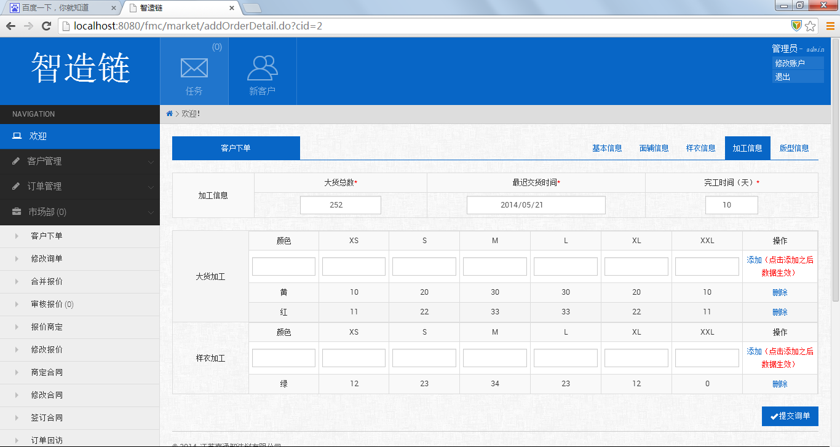
图4.9询单表单加工信息

在图4.10中市场专员填写完毕后提交表单，前台js对表单进行提交预处理，将上述的动态多值数据分别利用字符串操作连接成单个数据提交。
function getTdString(col){
var tdString="";
var i=0;
//将每个同名单元格里的内容用逗号分隔连接
for(;i<$("td."+col).length-1;i++){
tdString+=$("td."+col).eq(i).text()+",";
}
tdString+=$("td."+col).eq(i).text();
return tdString;
}
图4.10前端getTdString方法代码

经过预处理的表单数据传到后台，由MarketController中的addOrderSubmit方法接收，订单号是由数据库自动生成，所以要先新建一个Order对象保存，得到订单号之后就可以对其他依赖于订单的实体进行初始化，再调用预先装配的marketService中的addOrderSubmit方法对所有新建未持久化对象进行保存，然后初始化流程参数并启动流程，至此客户下单成功，整个流程由此开始进行。addOrderSubmit方法的代码见图4.11。
@Override
public boolean addOrderSubmit(Order order, List<Fabric> fabrics,
List<Accessory> accessorys, Logistics logistics,
List<Produce> produces, List<Produce> sample_produces,
List<VersionData> versions, DesignCad cad,
HttpServletRequest request) {
//保存订单，得到订单号
orderDAO.save(order);
Integer orderId = order.getOrderId();
//添加面料、辅料、样衣、大货、版型、物流、cad信息
for (Fabric fabric : fabrics) {
fabric.setOrderId(orderId);
fabricDAO.save(fabric);
}
……
cad.setOrderId(orderId);
cadDAO.save(cad);
// 初始化流程参数
Map<String, Object> params = new HashMap<String, Object>();
params.put("orderId", orderId); //订单号
params.put("marketStaff", order.getEmployeeId()); //市场专员编号
params.put(LogisticsServiceImpl.RESULT_RECEIVE_SAMPLE,
(int) order.getHasPostedSampleClothes()); //客户是否提供样衣
params.put(LogisticsServiceImpl.RESULT_SEND_SAMPLE,
(int) order.getIsNeedSampleClothes()); //是否生产样衣
params.put(RESULT_REORDER, false); //是否是翻单
//启动流程
long processId=doTMWorkFlowStart(params);
order.setProcessId(processId);
orderDAO.attachDirty(order);
return true;
}
图4.11 addOrderSubmit方法代码

4.3.3 合并报价
如图4.12所示，市场专员选择合并报价之后页面显示所有需要合并报价的订单，也就是这个市场专员需要完成的合并报价任务列表。
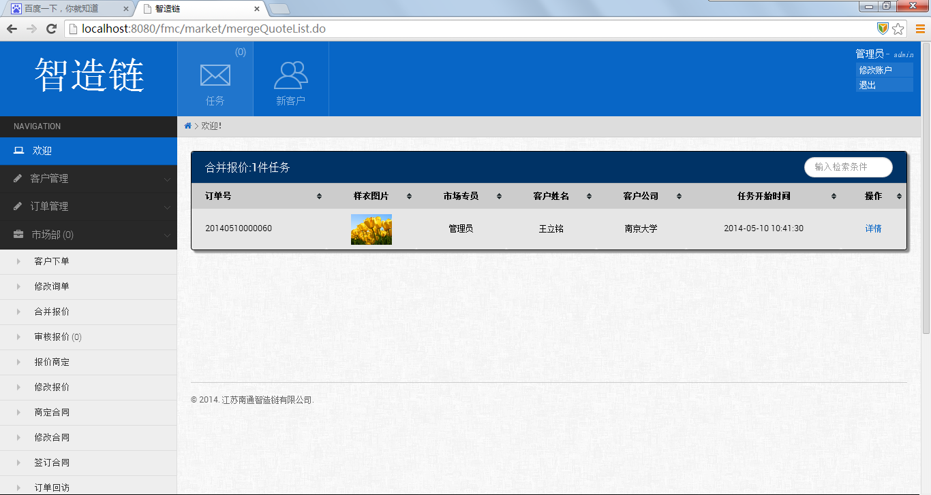
图4.12合并报价任务列表

点击其中一个订单的“详情”查看订单报价，合并报价只需要填写4个必填项，分别是单件成本、单件利润、生产报价和外部报价，经过公司制定的规则计算这4个数字然后提交即可，如图4.13。
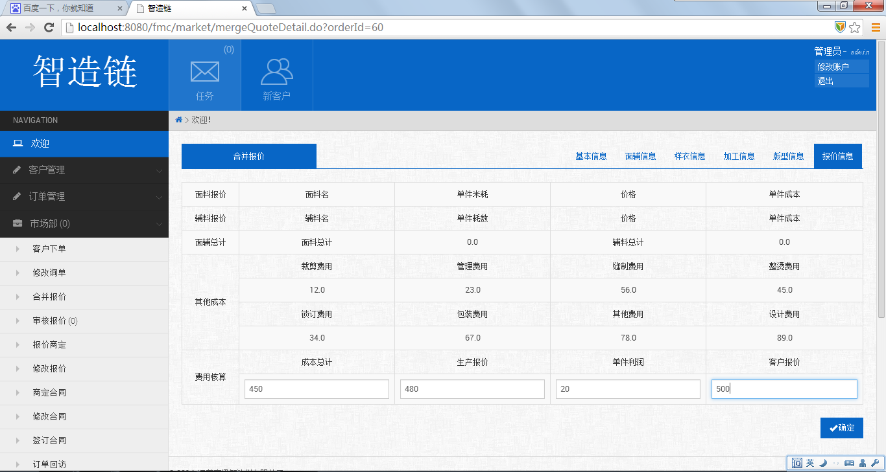
图4.13合并报价表单

报价提交后，在后台由MarketController中的mergeQuoteSubmit方法接收数据，该方法先从数据库取得Quote对象，再将从前端获得的数据赋值给Quote对象，最后调用预先装配的marketService中的mergeQuoteSubmit方法更新报价单并完成任务，推进流程。mergeQuoteSubmit方法的代码见图4.14。
@Override
public void mergeQuoteSubmit(int accountId, Quote q, int id, long taskId,long processId) {
//从流程参数中获取订单号用于验证
WorkflowProcessInstance process = (WorkflowProcessInstance) jbpmAPIUtil
.getKsession().getProcessInstance(processId);
int orderId_process = (int) process.getVariable("orderId");
if (id == orderId_process) {
//更新Quote对象
quoteDAO.merge(q);
try {
//根据taskId完成这个合并报价任务
jbpmAPIUtil.completeTask(taskId, null, accountId + "");
} catch (InterruptedException e) {
e.printStackTrace();
}
}
}
图4.14 mergeQuoteSubmit方法代码

4.3.4 确认加工单
如图4.15所示，同合并报价一样，市场专员选择确认加工单后，页面显示确认加工单的任务列表。
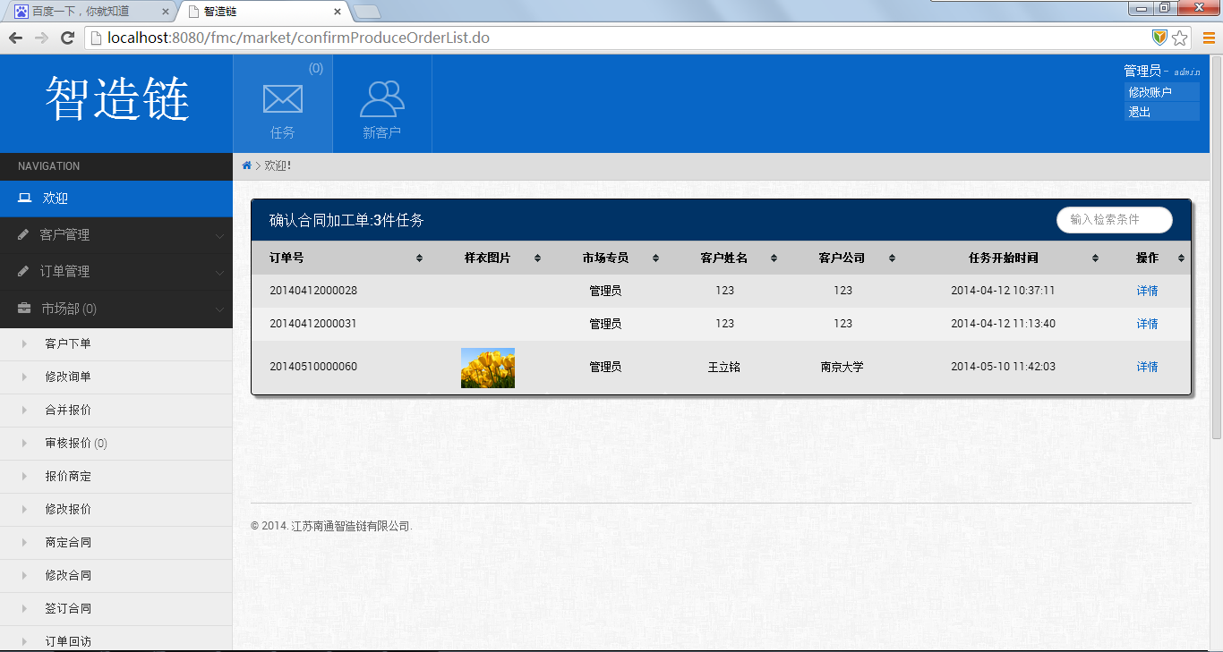
图4.15确认加工单任务列表
点击某个订单的“详情”，前端渲染确认加工单的表单，由于在下单时已经填写了大货加工单的信息，这里显示已填的数据，此时市场专员需要做的是检查大货加工单是否正确，如果有误则修改大货加工单，确认无误后提交，如图4.16。
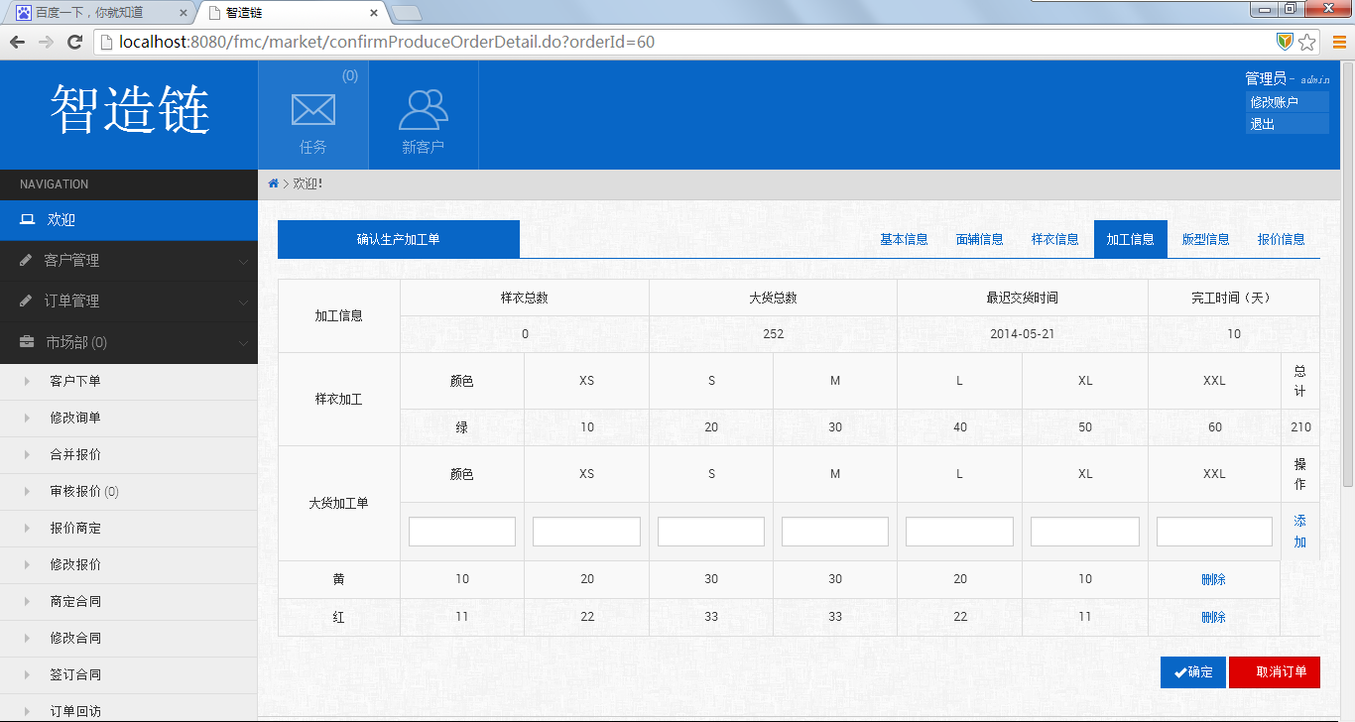
图4.16确认加工单页面
表单提交后，由MarketController中的confirmProduceOrderSubmit方法接收数据，该方法同下单时一样，取出经过预处理的大货加工单数据存到一个ArrayList中，然后调用预先装配的marketService中的confirmProduceOrderSubmit方法更新大货加工单并完成任务，推进流程。这里的更新是先删除再插入的方法，confirmProduceOrderSubmit方法的代码见图4.17。
@Override
public boolean confirmProduceOrderSubmit(String actorId, int orderId,
long taskId, long processId, boolean comfirmworksheet, List<Produce> productList) {
//从流程参数中获取订单号用于验证
WorkflowProcessInstance process = (WorkflowProcessInstance) jbpmAPIUtil
.getKsession().getProcessInstance(processId);
int orderId_process = (int) process.getVariable("orderId");
if (orderId == orderId_process) {
//把这张订单的大货加工单删除
produceDAO.deleteProduceByProperty("oid", orderId);
if (comfirmworksheet) {
//确认通过，插入新数据
for (Produce produce : productList) {
produce.setOid(orderId);
produceDAO.save(produce);
}
}
//修改流程参数
Map<String, Object> data = new HashMap<>();
//确认加工单结果，如果为false则结束流程
data.put(RESULT_CONFIRM_PRODUCE_ORDER, comfirmworksheet);
try {
//完成任务
jbpmAPIUtil.completeTask(taskId, data, actorId);
} catch (InterruptedException e) {
e.printStackTrace();
}
return true;
}
return false;
}
图4.17 confirmProduceOrderSubmit方法代码

4.4 本章小结
本章介绍了智造链系统市场部模块的详细设计和部分实现细节。市场部模块主要介绍了详细类图、市场部模块顺序图、市场部模块关键数据表设计以及该模块添加客户、客户下单、合并报价和确认加工单的代码实现细节。

第五章 总结与展望

5.1 总结
本文首先在第一章里介绍了智造链系统的项目背景和工作流技术的发展历史，同时阐述了论文的主要工作和组织结构。
在第二章里，主要介绍了系统在设计和实现阶段使用的技术，包括jBPM工作流框架、Spring框架、Hibernate持久化框架、版本控制工具Git。系统通过jBPM完成了从提交订单到发货一系列流程的管理工作。数据层使用Hibernate做对象关系映射，提升了数据库操作的效率。
第三章对智造链系统进行了整体的描述，包括系统用户角色、系统功能性需求、非功能性需求以及系统运行环境的介绍。另外，通过用例描述、用例图、实体关系分析等等描述了系统市场部模块的主要需求，并对市场部模块进行的概要设计，包括程序结构设计、功能组件划分设计以及接口设计。
最后，本文第四章对智造链系统市场部模块做了详细的设计，并介绍了部分实现细节。在市场部模块的介绍中，通过系统截图和代码展示描述了添加客户、客户下单、合并报价和确认加工单的实现细节。
在智造链系统的需求分析、概要设计、详细设计整个过程中，本人运用了本科四年里学习的软件需求分析与建模相关的知识，熟悉了软件开发生命周期，充分理解需求分析和软件设计在软件开发中的重要性。在使用jBPM工作流技术的过程中，本人充分认识到了工作流技术给软件开发和维护带来的便利，学习并运用Spring+Hibernate+jBPM的架构实现了软件系统的开发。

5.2 展望
目前，本文介绍的智造链系统已经可以完成智造链公司下单、生产和销售的工作。但是，在反复测试使用的过程中，我们发现系统仍然存在很大的提升空间。系统需要具有更加良好的人机交互体验，在某些可能给用户造成疑惑的地方需要添加相应的文字提示，另外系统需要优化部分数据处理的算法，以提高系统的响应时间。
在后续版本的开发过程中，系统的可维护性和可扩展性将是我们主要考虑的问题。系统管理员需要在系统崩溃后极短的时间内完成对系统崩溃原因的排查和修复，这需要系统提供完善的运行日志记录。另外，工业界有很多覆盖整个产业链的公司，这些公司在及其复杂的流程中依然存在管理或效率上的问题，如果该系统具有良好的可扩展性，能够根据不同企业的工作需要制定工业流程，那么该系统将具有十分广阔的应用前景。

参考文献
[1] Nutt G J. The evolution towards flexible workflow systems[J]. Distributed Systems Engineering, 1996, 3(4): 276.
[2] Stoilova K P, Stoilov T A. Evolution of the workflow management systems[C]//Scientific Conference on Information, Communication and Energy Systems and Technologies-ICEST. 2006: 225-228.
[3] 百度百科：工作流，http://baike.baidu.com/view/60285.htm
[4] 高杰，深入浅出jBPM，人民邮电出版社，2009
[5] Koenig J. JBoss jBPM white paper[J]. JBoss Labs, 2004.
[6] Salatino M. jBPM Developer Guide[M]. Packt Publishing Ltd, 2009.
[7] Johnson R.Hoeller J.J2EE Development without EJB[M].JavaEye，
译.北京：电子工业出版社，2005
[8] 百度百科：Spring，http://baike.baidu.cn/view/23023.htm
[9] 李小平，肖岳峰，宿元，宋瀚涛，姚永标，基于J2EE多层架构的Web开发框架研究，计算机应用研究，2008，25（5）：1430~1431
[10] 维基百科：Git，http://zh.wikipedia.org/wiki/Git
[11] BearBibeault，YehudaKatz著，jQuery实战，人民邮电出版社，2009
[12] 张新曼著，精通JSP-WEB开发技术与典型应用，人民邮电出版社，2007

致谢
经过两个多月的项目开发和论文书写，本科毕业论文终于即将完稿。在此期间，我遇到了很多困难和障碍，项目经常搁置不前，但最终都在老师和同学们的帮助下成功解决了。
首先，我要感谢这两个多月来一直不断鼓励、支持我完成毕业设计的葛季栋老师。葛老师为人谦和，对每一个学生都十分负责。在项目开发和论文书写过程中，葛老师总会在百忙之中抽出时间，通过开组会和发邮件等方式为我们排忧解难。在论文初稿完成之后，葛老师十分仔细地审阅和批改了我的论文，提出了很多中肯的意见。
另外，我要感谢同我一起奋斗两个多月的组员们，他们是莫其凡、孙克维、王健。在项目开发期间，我遇到很多困惑和不解，在与他们的讨论过程中，我不仅解决了问题，更明白了团队合作的重要性。
接着，我也要感谢黄蕾老师和王东霞老师，她们作为我们年级的辅导员和教务员，无时无刻不在关注我们每一个人的毕业设计情况，及时向我们传递关于毕业论文的最新信息，确保我们的毕业论文按时按质完成。
最后，我要感谢我的家人。在他们的关怀和支持下，我顺利地走过了本科四年的学习时光。在每一次遇到挫折时，他们总是第一时间给我以鼓励，让我重新充满斗志地迎接未知的挑战和困难。
希望所有关心和帮助过我的人一生幸福、安康！

